Автоклавы серии BES, YOUJOY

Модель BES-12L-B-LED

Инструкция по эксплуатации

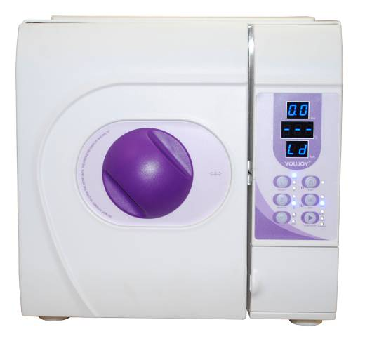

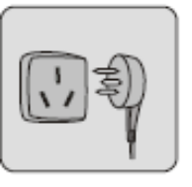
Правила безопасности

- Включать только при 220 вольт.

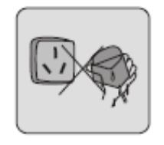

- Не включать и не выключать аппарат мокрыми руками.



- Ставить стерилизатор на ровную поверхность.



4. Не загромождайте дверь стерилизатора и отверстия вентиляции.



5. Не ставить тяжелые предметы на стерилизатор.

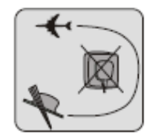

6. Если стерилизатором не пользуетесь долгое время вынуть розетку из сети.

Содержание

1. Описание и использование.
2. Особенности.
3. Установка.
4. Панель контроля.
5. Функционирование.
6. Регулировка двери.
7. Установка принтера и его функционирование.
8. Монтаж системы.
9. Техническое обслуживание.
10. Транспортировка и хранение.
11. Гарантия.
12. Аксессуары.
13. Приложение.

Приложение 1. Работающая диаграмма мод.
Приложение 2. Диаграмма мод ошибок.
Схема работы BES-12L-B-LED
Таблица подсоединения
Возможные проблемы.
Важная информация.

Описание и использование.
Автоклав YOUJOY используется для стерилизации инструментов приборов и аппаратов в клиниках, больницах и лабораториях. Данный автоклав компьютеризирован, легко управляем. Компьютерная программа снабжена авто диагностикой, защитой от перегрева или превышения давления.
Внимание:
Все медицинские инструменты, которые не повреждаются под действием высоких температур, давления и влажности, необходимо подвергать паровой стерилизации и предохранять от загрязнения микроорганизмами, чтобы предупредить инфицирование пациентов.
Качество стерилизации зависит от степени удаления органических веществ с поверхности медицинского инструмента, поэтому перед стерилизацией все предметы должны подвергаться тщательной предстерилизационной очистке. Однако ручной способ очистки сопряжен с риском инфицирования персонала различными возбудителями, передающимися через кровь, и другими потенциально опасными микроорганизмами, а также может привести к повреждению поверхности инструмента, в связи, с чем этот способ не должен применяться. Альтернативным способом предстерилизационной очистки является ультразвуковая обработка с помощью ультразвуковых в ванн. Для данных моделей существует широкий модельный ряд ультразвуковых ванн: Clean 2800,2900,3800,3800А,4800,4820,5800,6800,7800,7810А
Данные ванночки позволяют произвести очистку легко, быстро и без повреждений поверхности предмета. Вы можете подобрать к своему автоклаву любую из этих модель в зависимости от необходимого дизайна, параметров, дополнительных режимов, а также размера и количества обрабатываемых инструментов.
Автоклавы серии BES.
В данном руководстве изложены инструкции по эксплуатации и уходу за автоклавами следующих моделей:
BES-12L-B-LED – атовклав 12л, автомат, с вакуумной сушкой, класс В
и всех применимых к ним дополнительных устройств. Поэтому некоторые разделы будут не соответствовать вашему аппарату, в виду различных комплектаций.
BES использует передовую технологию трехразового вакуума и вакуумного осушения. Данный аппарат используется в стоматологии, хирургии, офтальмологии и в лабораториях для стерилизации стоматологических и других материалов подвергающихся автоклавной обработке при 135° С.

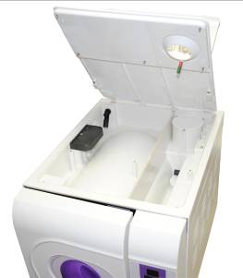

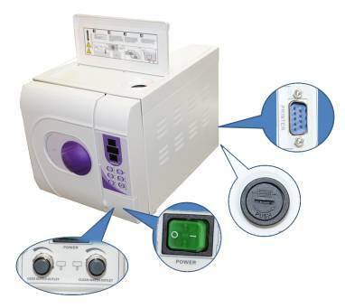

Принтер

Рукоятка запирания дверцы

Резервуар для использованной воды
Предохранитель

Резервуар для воды
Выключатель
Подключение воды
Слив

Спецификация
Внутренние измерения камеры
(диаметр и емкость) 12л : 200мм х 358мм,

Температура и давление
стерилизации 121° С (0,9~1,3) бар
134° С(2,0~2,3) бар

 Здесь обозначены данные температуры и давления камеры при фазе стерилизации, которые меняются при разном атмосферном давлении.

Мощность предохранителя Т 15А (22 л) Т 12А (17 л)
Емкость бака воды 3,5 л
Температура радиуса действия 0~40° С, 75%

Обозначения

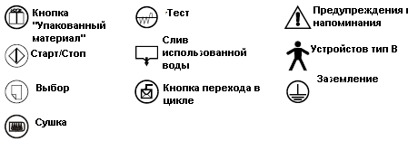

Установка
Автоклав следует установить в обособленном месте, чтобы не закрывать
вентиляционные отверстия. Следует оставить минимум 10 см с каждой стороны и
50 см сверху.
Автоклав следует разместить на ровной и гладкой поверхности в соответствии с рис. 3-2. Размеры аппарата приведены на рис. 3-1.

405
555

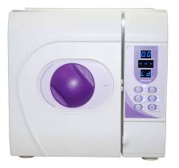
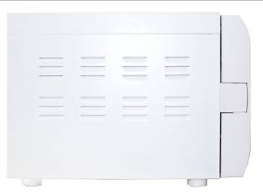

400

Вид спереди

555
рис 3-1

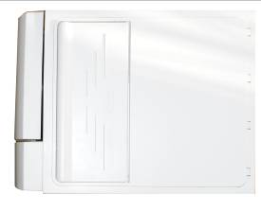
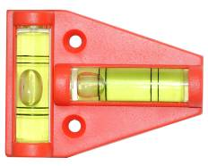

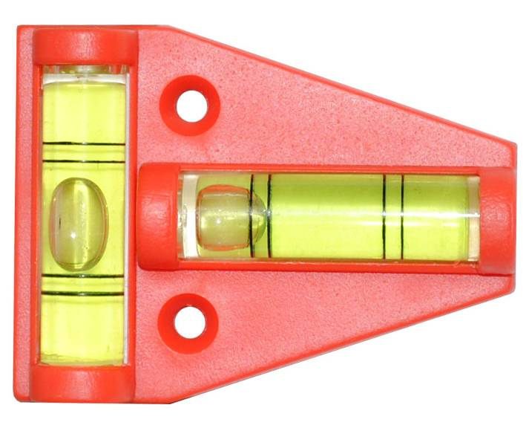

рис 3-2
Вид сверху
Положение уровня

Внимание
Если передняя часть агрегата, ниже задней части, контроль показывает – Е3– что значит «полностью не высушивает». Можно подложить подкладку под стойку. Вы также можете выровнять аппарат по уровню.

Предварительная подготовка
Фильтр сушилка установлена на заводе (рис.3-2).
Чистить ее следует раз в месяц.
Перед включением агрегата подсоединить шнур питания (который входит в комплект) во входное отверстие сети в задней части автоклава, вилку включить в сеть.

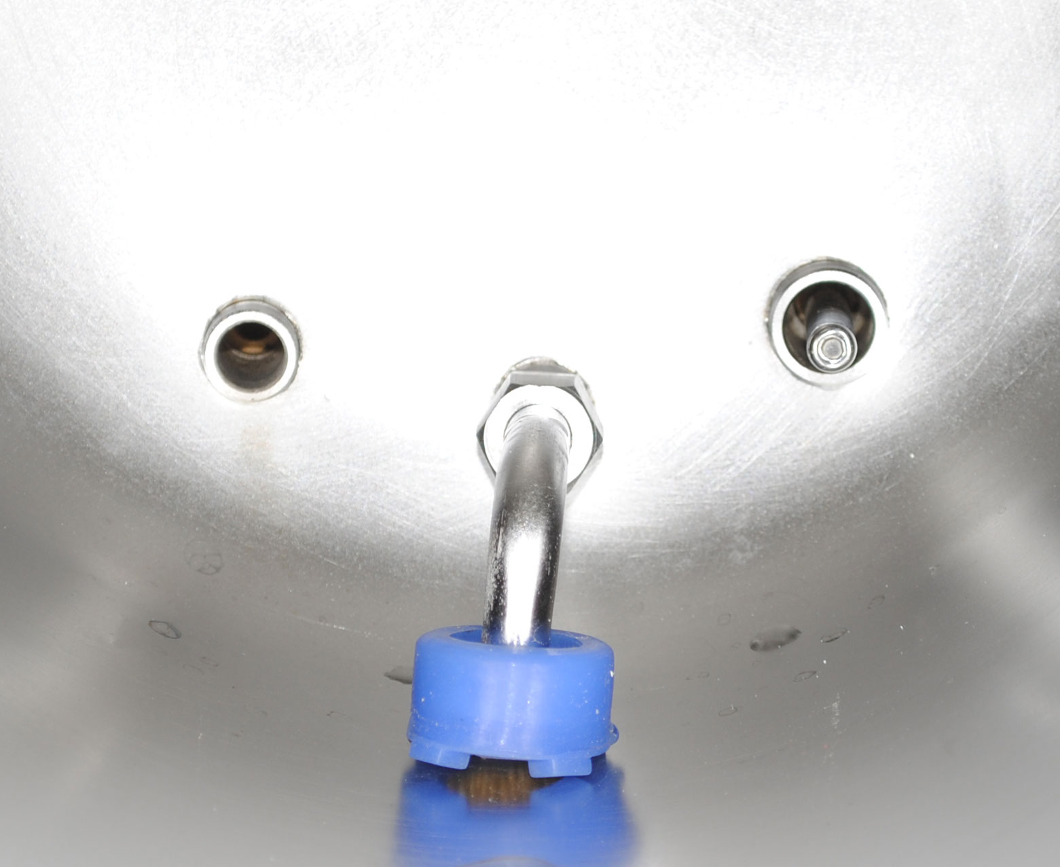

Рис. 3-2

Перед включением аппарата, вы должны подключить силовой кабель, который идет вместе с устройством. Вставьте кабель во входное отверстие аппарата. Внимание: Энергоподключение должно быть 1800 ВА. Теперь вы можете подключать автоклав.
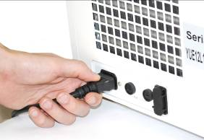

Рис. 3-3


Внимание
Перед включением агрегата следует проверить атмосферное давление.
Если оно ниже 0,095 МПа или высота над уровнем моря свыше 500 метров следует связаться с дистрибьютором, он перепрограммирует автоклав.

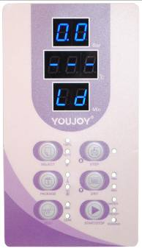
Контрольная панель
Модель BES-12L
1
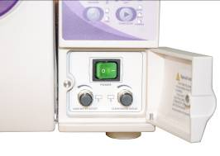

2

3

5
4
8
6
10
7
11
12
9

- Дисплей давления
Он показывает давление в камере в реальном времени, в течение цикла, измеряется в бар.

- Дисплей, отражающий температуру
Он показывает температуру в камере в течение цикла.
Показатель отражается в градусах Цельсия ° С.

- Дисплей отображения состояния/коды ошибок
Он отображает все состояния в автоклаве при его работе. (В соответствии с государственной формой). Коды ошибок также отражаются на данном дисплее, при срабатывании ошибки, Вы можете посмотреть его значение на странице коды ошибок.

- "SELECT" кнопка
Программа выбора режима. Она используется для выбора температуры. Также вы можете выбрать программу стерилизации хлопка.

- "STEP" кнопка
Это завершающая клавиша цикла. Когда цикл завершится, вы можете нажать эту кнопку, чтобы прекратить нагрев Вашего аппарата. Если индикационный значок горит , это означает, что при завершении цикла, нагревательный элемент начнет остывать раньше, чем откроется дверь камеры. Когда индикационный значок не горит, это означает, что камера будет теплой после завершения цикла и время нагрева будет короче во время следующего цикла. Если Вы не хотите начать последний цикл ещё раз, нужно нажать на кнопку "STEP" один раз. Тогда индикационный значок будет отключен.

- "PACKAGE" кнопка
Она используется для выбора двух типов режима упаковки. По сути, вы можете выбрать упакован Ваш инструмент или он помещен в камеру без упаковки. При стерилизации неупакованных инструментов используется тройной цикл предвакуума, если инструмент упакован, используется вакуумизация В-стандарта.

- "Test" кнопка
Она используется для выбора тестовой программы. Если Вы нажимаете на кнопку B & D и загорается индикатор, это означает, что вы выбрали программу тестирования.

- "DRY" кнопка
С помощью этой кнопки Вы выбираете цикл Быстрой стерилизации. С незапакованным инструментом, вы можете использовать быстрый цикл, нажав "DRY" один раз. Это может привести к сокращению времени сушки.

- "START/STOP" кнопка
Когда вы выбираете нужную программу, нажав эту кнопку, начинается цикл стерилизации. Во время самого цикла, за 3 секунды до фазы сушки, цикл стерилизации будет закончен. После этого аппарат вступит в режим сушки на 3 минуты. Если нажать кнопку еще раз, программа последующей сушки будет больше. Если Вы нажмете эту кнопку во время режима сушки, он сразу прекратится и весь цикл стерилизации будет закончен.
- "WATER" индикатор
При нехватке воды в автоклаве, данный индикатор будет гореть.

- "READY" индикатор
Если горит данный индикатор, это означает, что автоклав готов к стерилизации, и оператор может нажать " START/STOP " кнопку, чтобы начать цикл.

- "RUNNING" индикатор
Если горит данный индикатор, это означает, что автоклав работает и начался цикл стерилизации.

- Ход работы.

5.1 Включите аппарат в сеть. Нажмите на кнопку, которая находится в нижнем правом углу передней панели. Индикатор кнопки включается, что значит аппарат, подключен к сети. Экран ничего не отображает, т.к. не работает, происходит автоматический тест системы.
5.2. Заправка камеры водой.
Включить автоклав, выбрать цикл, если вода, ниже допустимого нижнего уровня, на автоклаве загорится индикатор "WATER"- «Вода» и звуки тревоги (см. рис. 5-2). Следует долить воды, открыть крышку бака на верху стерилизатора, и долить воды, обращая внимание на уровень воды так, чтобы она дошла до красной отметки

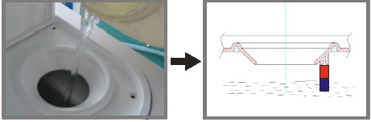
Рис. 5-2

Внимание:
1. Лучше пользоваться дистиллированной водой, чтобы продлить срок работы
агрегата.
2. Не наклонять агрегат, если в резервуаре есть вода.
3. Следует часто менять воду.

5.3. Цикл Start.
Когда индикатор воды погаснет, это обозначает, что автоклав готов к работе.
Нажмите кнопку «SELECT» выбрав один из циклов стерилизации: стерилизация при температуре 121° С, стерилизация 134° С и стерилизация хлопковых вещей. После Вашего выбора загорится один из индикационных светодиодов.
      - Вы можете выбрать режим сушки с помощью кнопки "DRY", после нажатия этой кнопки начинается быстрый цикл стерилизации. Нажмите кнопку "DRY", это позволит уменьшить время стерилизации. Если вы нажмете кнопку "DRY" на панели, Вы сможете выбрать один из режимов сушки в зависимости от его длительности: 1 min, 5 min, 10 min (если не выбран один из предыдущих режимов)
      - После выбора всех настроек, вложите Ваши инструменты в камеру автоклава, на лотках.
Внимание
Инструменты, которые готовы для стерилизации, должны быть помещены в лоток не касаясь друг друга, что позволит оставить пространство для того, чтобы пар мог пройти. При выгрузке инструментов пользуйтесь держателем поддона во избежание ожогов.

      - После того как инструменты загружены, Вы можете закрыть и заблокировать дверь, повернув по часовой стрелке ручку двери, чтобы её положение тоже зафиксировалось. Засветится индикатор "READY"

Внимание
Ручка двери должна находиться в заблокированной позиции, в противном случае, может возникнуть утечка пара в течение цикла, о чем автоклав Вам просигнализирует и отобразится код ошибки "Е6". Когда камера находится в режиме сохранения тепла, иногда это трудно, закрыть дверь камеры, потому что внутри камеры ещё есть пар. Вы можете оставить дверь открытой на некоторое время, пока пар и влага испаряются.
Внимание
Вы также можете применить усилие, что закрыть двери, поворачивая ручку двери, чтобы её замок занял конечную позицию. Если остаётся утечка пара после того, как вы проделаете всё выше написанное, вы можете попробовать скорректировать дверной механизм гаечным ключом в соответствии с пунктом 6. Корректировка двери.

      - Нажмите кнопку "START / STOP" индикатор "READY" погаснет, загорится индикатор "RUNNING", на дисплее отобразится "НЕ" автоклав начнет цикл стерилизации. Он занимает около 30-60 минут автоматического цикла, который включает в себя нагрев, стерилизацию и сушку. Время цикла зависит от объема загруженных инструментов, температуры в камере в начале цикла и цикла выбранной программы.
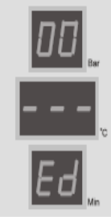
      - Когда цикл завершается, на дисплее отображается "ED", индикатор "RUNNING" выключается, и индикатор "READY" включается. В это время Вы можете открыть дверь камеры и выгрузить инструменты, которые Вы стерилизовали. В то же время, на дисплее температуры будет указано "prt", это означает, что выполняется печать, если у вас установлен принтер, процесс не может быть упущен. Но вам не придётся переживать по этому поводу. Это не повлияет на процесс открытия двери и выгрузки инструментов. Процесс «Печати» исчезнет автоматически.

Внимание

При наличии звуковой тревоги об уровне воды ниже требуемого, залейте воду. Не забудьте слить использованную воду.
      - Если вы решите прекратить использование автоклава на некоторое время, пожалуйста, выключите главный выключатель питания, или отключите кабель питания, если вы не хотите использовать машину в течение длительного времени.
Внимание.
Никогда не пытайтесь открыть дверь камеры, если на дисплее давления не отображается 0.

5.4. Подставку для инструментов следует вставить в бойлер как указано на рисунках ниже

Первый способ: (рис. 1, рис. 2)

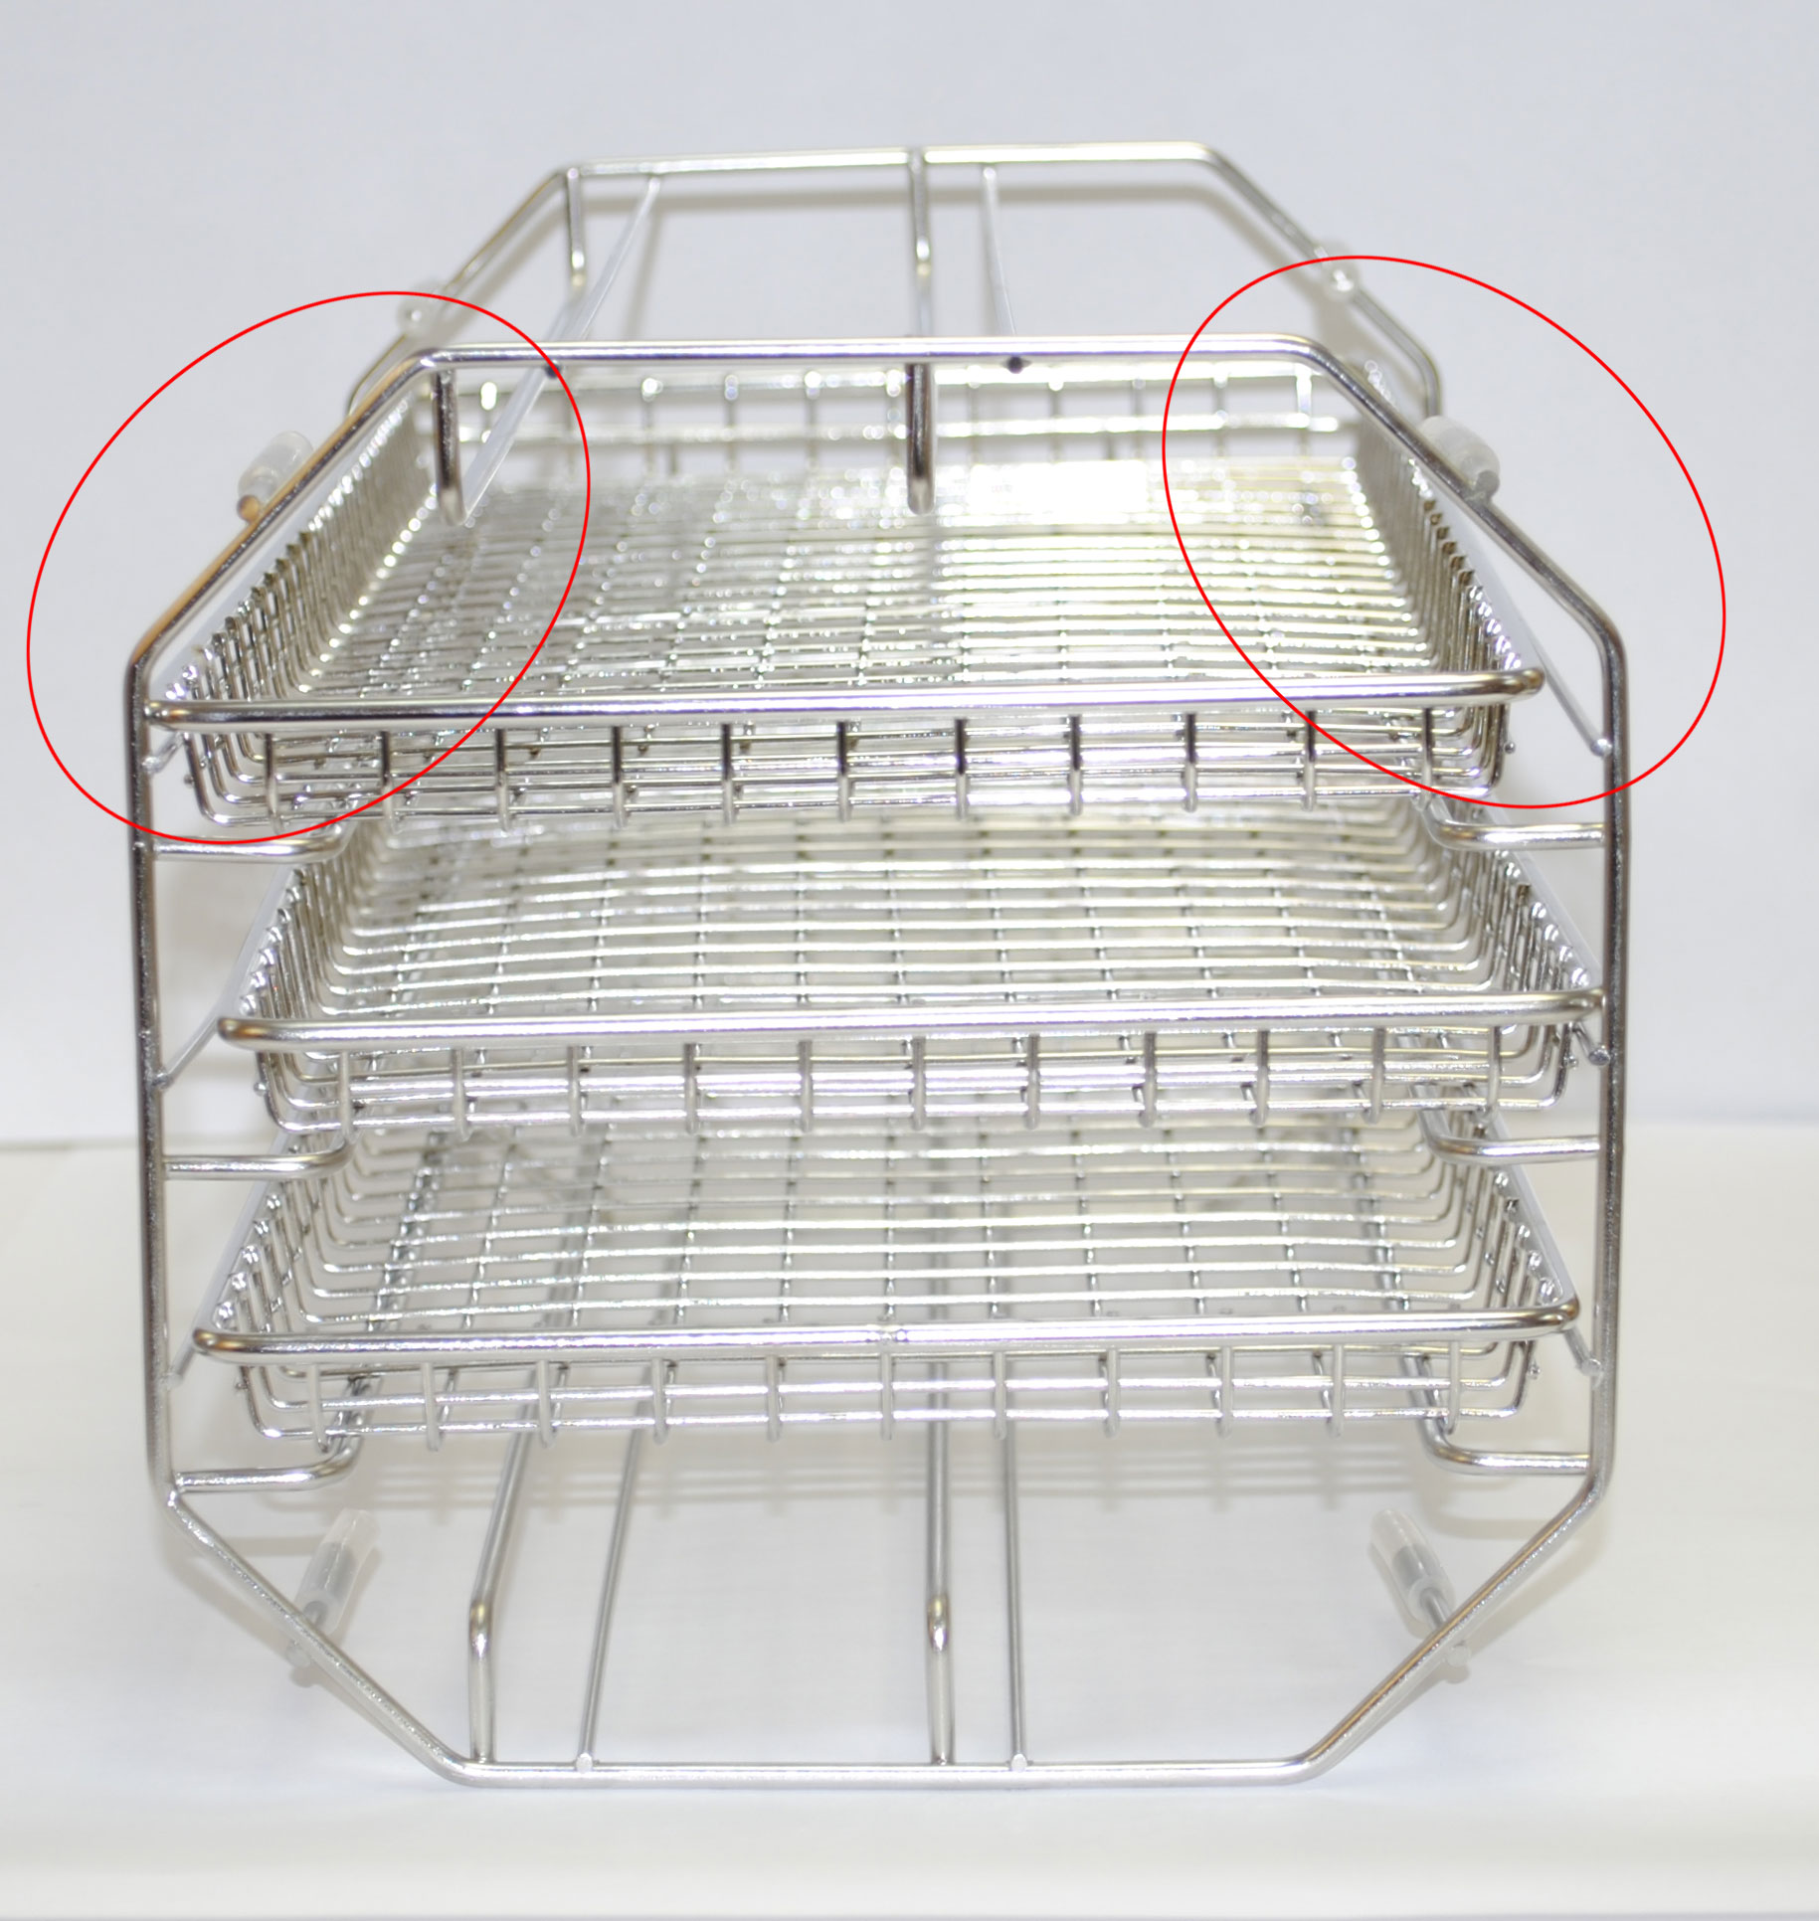
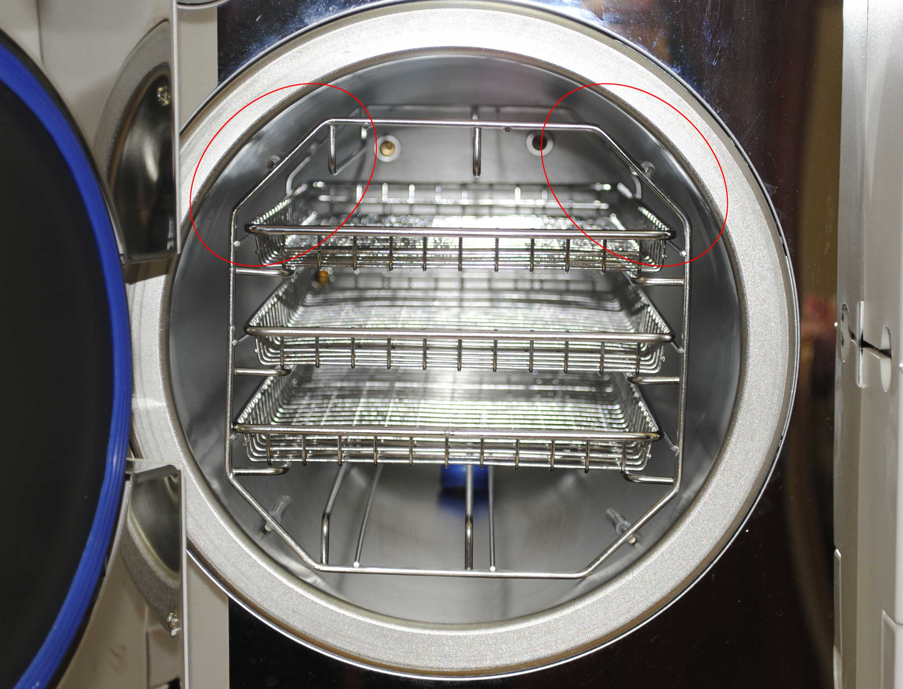

рис. 1 рис. 2

Второй способ: поверните инструментальную стойку на 90°, основываясь на первом способе (рис. 3, рис. 4)

рис. 3 рис. 4

6. Регулировка двери.

При нормальных условиях дверь камеры не нуждается в регулировке. При утечке пара гаечным ключом закрутить затвор сильнее.

6.1. Прежде всего, открываем дверь.

6.2. Вложить гаечный ключ под пластиковую крышку, чтобы прихватить установленную гайку (рис. 6-2). Поверните гайку против часовой стрелки (рис. 6-1), это затянет дверь сильнее.

6.3. Проворачивайте гайку до тех пор, пока дверь не закрутится туго. Если дверная ручка слишком сильно натянута, можете также покрутить гайку по часовой стрелке, чтобы ослабить его настолько, чтобы пар не выходил.
Внимание
Не следует регулировать дверь камеры в то время, как дверь закрыта. Не повредите уплотнительную резинку двери автоклава.
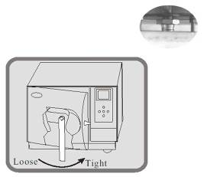
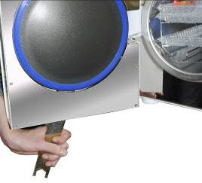

рис. 6-1 рис. 6-2
7. Установка принтера и USB.

Подсоедините принтер к стерилизатору при помощи кабелей согласно рис. 7-1. Включить сеть, 2 лампы загорятся на панели принтера, что значит принтер включен правильно. Принтер включайте, если есть в этом необходимость.

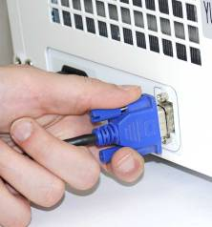
Информация, заложенная в принтере
Date: Дата.
Cycle: Время цикла. С.N: Название цикла. С.СТ: Начало цикла.
VP1, VP2, VP31: Повышение/увеличение давления. Рр1, Рр2, Рр31: Вакуум.
H.S.T: Начало стерилизации.
Max (макс.), Min (мин.), Ave (средн.): - максимальное, минимальное и среднее давление или температура камеры. Н.Е.Т: Время завершения стерилизации. D.S.T: Начало цикла осушения.
С.Е.Т: Конец цикла осушения. Result: Результат.
Operator: Оператор, может отметить свое имя.

8. Установки

8.1 Войдите в режим установок: Нажмите кнопку STEP и удерживайте ее 20 секунд автоклав должен находиться в нерабочем состоянии (на дисплее состояния высвечено “Ld”) на дисплее давления «1»

Режим ввода установок: Имеет 7 опций нажмите SELECT и выберите из представленных опций одну:

Опция 1. Год, на дисплее “yer”, нажмите STEP или кнопку ↑ для повышения значений, затем нажмиете DRY или кнопку ↓ для понижения значений и выставьте текущий год
Опция 2 Месяц, на дисплее “nth нажмите STEP или кнопку ↑ для повышения значений, затем нажмиете DRY или кнопку ↓ для понижения значений и выставьте текущий месяц
Опция 3 День на дисплее «day» nth нажмите STEP или кнопку ↑ для повышения значений, затем нажмиете DRY или кнопку ↓ для понижения значений и выставьте текущий день.
Опция 4 Час, На дисплее “hor” нажмите STEP или кнопку ↑ для повышения значений, затем нажмиете DRY или кнопку ↓ для понижения значений и выставьте текущий час .
Опция 5 Минута на дисплее “nin” нажмите STEP или кнопку ↑ для повышения значений, затем нажмиете DRY или кнопку ↓ для понижения значений и выставьте
текущие минуты..

Опция 6 Принтер на дисплее “pvt’, нажмите STEP вы можете выбрать состояние между включено (on) и выключено (off )

Опция 7 Выход. На дисплее “Eit”, нажмите “START/STOP”, что бы сохранить настройки и выйти из режима установок.

Опция 8 Настройка времени стерилизацию на дисплее “S-T” когда вы настраиваете эту опцию, время стерилизации будет возрасть по сравнению с прошлыми значениями. Возможны три шага настройки: увеличение времени на 1, 2 или 3 минуты.

Опция 9 Установка температуры – автоматически настраиваемая опция, на дисплее отображается “D-P” Когда вы настраиваете эту опцию вы можете увеличить температуру на 2 – 3 °С в соответствии с требованиями к стерилизуемому материалу. Однако, мы рекомендуем, совершать действия по установке под наблюдением техника. Или воздержаться от использования этой опции.

Нажмите кнопку “SELECT” после установки, вы верентесь к Опции 1 В этот момент вы должны нажать и удерживать 3 секунды кнопку STEP

Предупреждение: Если некоторые функции были изменены без Вашего намерения, выключите автоклав и снова включите его. Это позволит выйти вам из режима установки

9. Техническое обслуживание.
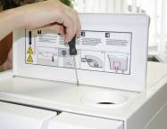

Рис. 9-1
9.1. Как очистить емкость для воды.
9.1.1. Пожалуйста, чистите емкость для воды регулярно следующим образом:
1. Слить воду из бачка.
2. Открыть крышку бака при помощи отвертки, чтобы ослабить пять винтиков как показано на рис. 9-1.
3. Вытянуть крышку бака одной рукой, как показано

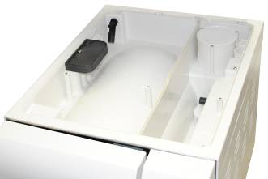
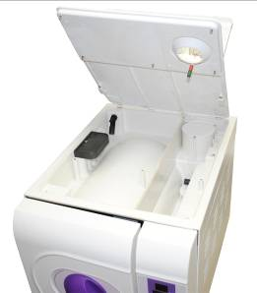

Рис. 9-2 Рис. 9-3

4. Снять его полностью, как показано на рис. 9-3
5. Теперь можно начать чистить бак. Намочите хлопчатобумажную ткань спиртом или медицинским дезинфицирующим средством, чтобы очистить стенки бака, затем промойте дистиллированной водой и высушите бак. После этого следует вынуть фильтр, помыть его и просушить.

6. Теперь можно собрать крышку бака и закрутить винты.

9.2. Слив воды из агрегата.
Слить воду из конденсатора и резервуара для воды. Соедините выходное отверстие воды одним концом трубки, а другим концом подсоедините его к сливу.
Затем поверните ручку против часовой стрелки, чтобы слить воду (рис.9-4).

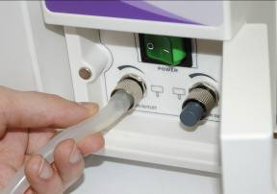
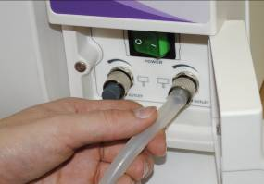

Рис. 9-4
Все эти операции проделываются только после отключения агрегата из сети и последующим его охлаждением. Что касается инструментов, покрытых маслеными примесями, их следует упаковать в стерилизационный пакет.
При продолжительном использовании могут быть небольшие отложения примесей на фильтре, это может отразиться на конечном результате процесса вакуума и высушивания. Если фильтр засорился, следует действовать в соответствии с рис. 9-5:

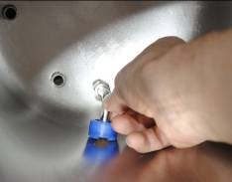

1. найти фильтр воды, 2. открутить винт фильтра,

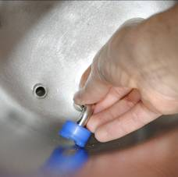
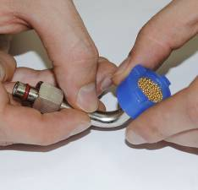

3. вытащить фильтр из соединения 4. вынуть синюю резинку, которая находится на фильтре, очистить или заменить ее.

5. Проверьте целостность синей резины во время чистки фильтра. Если она сломана, замените ее.

9.3. Замена предохранителя (рис. 9-6).
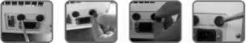
рис. 9-6

    - Отключить агрегат от сети.
    - Отвертеть держатель предохранителя отверткой против часовой стрелки.
    - Вынуть держатель предохранителя пальцами.
    - Заменить перегоревший предохранитель на новый.
    - Уложите предохранитель на место и закрутите его по часовой стрелке чайкой.
    - Можете проверить второй предохранитель, затем з
    - Заменить его.

9.4. Периодически чистить внутреннюю часть двери.
При продолжительном использовании на внутренней части двери могут появиться шкалообразные полоски, что может вызвать утечку. Дверь и резиновый уплотнитель чистят мягкой тканью смоченной в дистиллированной воде (рис. 9-7 ).
Если после этого все еще есть факт утечки, следует вынуть резиновый уплотнитель и почистить его. Если он сломан, замените его на новый.
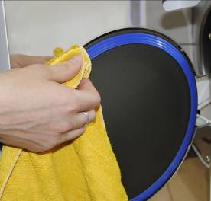

рис. 9-7

9.4.1. Как поменять?
Прежде всего, выключить агрегат от сети и дать ему остыть. Вам понадобится плоская отвертка с острым наконечником. Следует действовать в соответствии с рис. 9-8

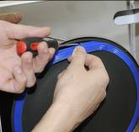
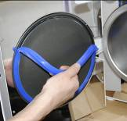
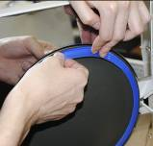

рис. 9-8
1. Держите край резины одной рукой, и вставьте отвертку под резину другой рукой и затем вынимайте ее медленно.
2. Вынув наполовину резину, теперь можно уже двумя руками медленно вынуть ее полностью, почистить все углубления, надрезы. Если она испорчена, следует заменить ее на новую.
3. Прочистив ее таким образом ставьте на место.
4. Установив резину на место, внутренний край может выпячиваться. Отверткой
(тупым концом) нажмите на эту часть и втолкните в прорез.

 Внимание: Отключите аппарат и дайте ему остыть перед тем, как производить замену

9. Транспортировка и хранение.

9.1. Полностью отключить агрегат от сети и охладить его.
9.2. Автоклав транспортируется и хранится в следующих условиях.
Температура - 40~+550С. Влажность ≤85%.
Атмосферное давление 500 Нра~1060 Нра. Автоклав при транспортировке не тащить.

10. Гарантия.
Завод дает гарантию 1 года
Исключения:
10.1. Поломка аппарата как следствие неправильной транспортировки.
10.2. Неправильный демонтаж.
10.3. Аппарат используется не по правилам, не следуют указаниям инструкции.
10.4. Общий вольтаж сети был выше того минимума, который необходим аппарату, в результате чего сгорел.

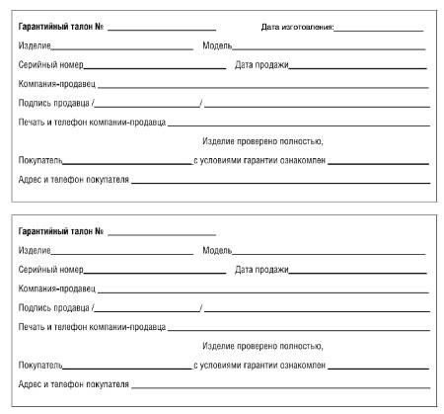
11. Аксессуары.

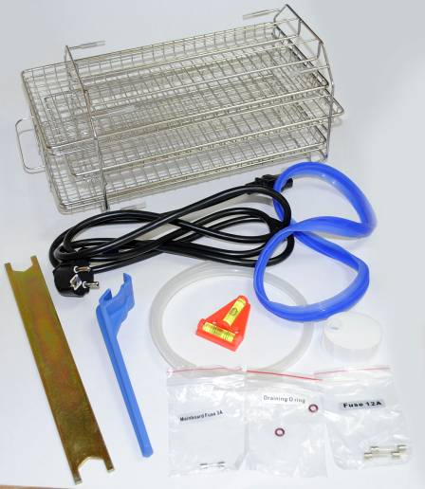

1
2
5
6

3
8
4

9
7

10
11

1. Поднос для инструментов – 1 комплект.
2. Электрический шнур – 1 шт.
3. Держатель подноса – 1 шт.
4. Уровень – 1 шт.
5. Гаечный ключ для регулировки двери – 1 шт.
6. Предохранитель системной платы (3А)– 1 шт .
7. Прокладка двери – 1 шт.
8. Трубка для вывода воды – 1 шт.
9. Фильтр – 1 шт.
10. Дренирующее О-образное кольцо – 2 шт.
11. Предохранитель системной платы (12А)– 2 шт .

Приложение 1 Таблица рабочего режима

 | 134° С  Упак. | 134° С  Неупак. | 121° С  Неупак. | 121° С  Упак. | 134° В+ | Тест BD | Тест VACUUM | Тест CLEAN
Температура | 134 | 134 | 121 | 121 | 134 | 134 | -- | --
Давление | 2.10 | 2.10 | 1.10 | 1.10 | 2.10 | 2.10 | -- | --
Класс | S | В | S | В | В | В | -- | --
Время предварительного режима | 0-7 мин | 0-7 мин | 0-7 мин | 0-7 мин | 0-7 мин | 0-7мин | -- | --
Время режима вакуума | 4 мин | 10 мин | 4 мин | 10 мин | 10 мин | 10 мин | 4 мин | Clean 20
Время режима приёма | 5 мин | 5 мин | 5 мин | 5 мин | 5 мин | 5 мин | -- | Сушка
Время стерилизации | 4 мин | 6 мин | 16 мин | 20 мин | 18 мин | 3.5 мин | Держите давление 10 мин. | 10
Время сушки | 10 мин | 10 мин | 10 мин | 10 мин | 10 мин | 1 мин | -- | --
Время быстрой сушки | 1/5 мин | 1/5 мин | 1/5 мин | 1/5 мин | 1/5 мин | -- | -- | --
Общее время | 36 (31)мин | 50 (45)мин | 48 (43)мин | 48 (43)мин | 30 (25)мин | 19.5 мин | 14 мин | 30 мин

Приложение 2 Таблица кодов ошибок

№ | Код | Ошибка | Условия | Решение
1 | Е1 | Ошибка сенсора | Температура > 250°C | Проверить сенсор
2 | Е2 | Повышенное давление | Давление > 2.6 бар | Проверить сенсор внутренней температуры или сенсор давления
3 | Е3 | Повышенная температура | Температура камеры >160°С | Проверить сенсор внешней температуры
4 | Е4 | Нет постоянной температуры | Температура камеры > +3С<-1С | Вернуть параметры саморегулировки
5 | Е5 | Блокировка паровой трубы | Пониженное давление <0,2 бар спустя 20 сек | Проверить выходной клапан пара или вакуумный клапан
6 | Е6 | Ошибка двери | Дверца открывается во время работы | Проверить выключатель двери
7 | Е7 | Перегрев генератора пара | Температура > 230С | Проверить сенсор температуры парогенератора
8 | Е8 | Избыточное время нагрева | Предварительный нагрев >20 мин | Проверить
9 | Е9 | Избыточное время выдержки давления | Подача пара > 40 мин | Проверить трубу подвода пара

Приложение 3 Таблица сокращений

№ | На дисплее | Сокращение | Объяснение
1 | Ld | Pre- heating | Подготовка автоклава к работе
2 | НЕ | Heating | Режим набора температуры в камере
3 | Cycle time | Sterilizing | Обратный отсчет в режиме стерилизации
4 | Dr_ | Venting | В камере начался режим сушки и вентиляции
5 | Drying time | Drying | Идёт режим сушки инструментов
6 | Ed_ | Complete | Цикл стерилизации закончен, дверь автоклава может быть открыта
7 | Faults & Errors code | Error codes | Отображается код ошибки, звучит сигнал тревоги
8 | LE_ | Balance state | При изменении состояния давления внутри и снаружи, давление в автоклаве должно быть таким же

Диаграммы, отражающие работу автоклава.

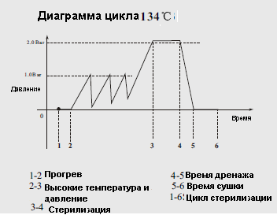
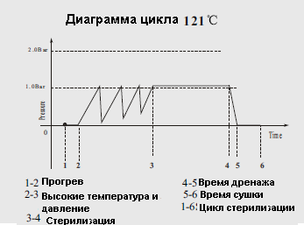

Схема устройства автоклава

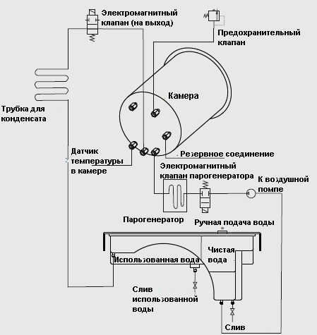
Устранение неисправностей.
- Во время вентиляции или сушки слышен глухой звук. Это значит, что накопитель использованной воды переполнен. Вы должны слить воду.
- Шипение или свист из двери камеры (Проблема с регулировкой двери, настройте ее)
- Во время цикла звук удара и большая утечка пара из под двери камеры, на диспелее отображается ошибка Е6. Проверьте дверь камеры, запорное устройство, отрегулируйте и заприте. Если утечка продолжается обратитесь к пункту «Чистка или замена прпокладки»
- Цикл закончен, а инструменты остаются влажными.
- Проверьте фильтр слива
- Уменьшите загрузку инструментов в камере, возможно в камере находятся инструменты с пористой структурой или в запечатанных конвертах.
- Вы должны дождаться завершения цикла “Ed” для оптимальных результатов стерилизации . Автоклав продолжит нагрев камеры до того как дверь открыта.
- Автоклав должен быть установлен с помощью уровня
- Когда высота на которой используется автоклав превышает 500 метров над уровнем море, стерилизатор требует перепрограммирования
- Дистиллированная вода продлевает срок службы автоклава
- Вентяляционные на боковых панелях автоклава не должны ничем перекрываться
- Инструменты не должны быть уложены плотно, между ними должен циркулировать пар.
- Использованную воду необходимо регулярно сливать
- Замок двери должен быть всегда закрыт во время работы
- Никогда не пытайтесь открыть дверь если на дисплее не появились значения 0,0
- Избегайте ожогов, выключайте автоклав и дайте ему остыть до начала обслуживания.
- Не используйте автоклав на неустойчивых поверхностях, не тащите его при переноске.
- Автоклав должен быть обязательно заземлен
- Убедитесь что используйте сеть с допустимой нагрузкой (1,8 кВт)
Когда температура снаружи понижена, используйте прогрев автоклава без инструментов в течение 30 минут , до начала цикла стерилизации.

Правила транспортировки, установки и обращения с автоклавом в условиях пониженных температур в осенне-зимний период.
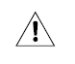
Внимание! Категорически запрещается включать автоклав, доставленный непосредственно с улицы. Немедленное включение автоклава приведет к выходу их строя электронных компонентов, растрескиванию внутренних трубопроводов, что чревато не только поломками, но риском ранений, поражения электрическим током и пожаром.
Внимание! Необходимо выдержать автоклав при нормальной комнатной температуре не менее 24 часов с момента доставки. За это время внутренние части, и корпус автоклава нагреются до температуры безопасного использования.
Внимание! Не оставляйте и не используйте автоклав в неотапливаемых помещениях. Если это произошло и температура в помещении опустилась ниже 4°С, для дальнейшего нормального использования автоклава его необходимо выдержать в теплом помещении не менее суток.
Внимание! Во время хранения в неотапливаемых помещениях и транспортировки автоклава в осенне-зимний период убедитесь, что вода слита из всех резервуаров автоклава, если этого не сделать вода в автоклаве замерзнет и повредит камеру и внутренние шланги.
Предостережение! Помните несоблюдение правил транспортировки, хранения и эксплуатации автоклава в осенне-зимний период является основанием для отказа ремонта по гарантийным обязательствам.

